怎么下载我做的游戏？ 教程来了！

首先，打开浏览器，访问cn.bing.com：

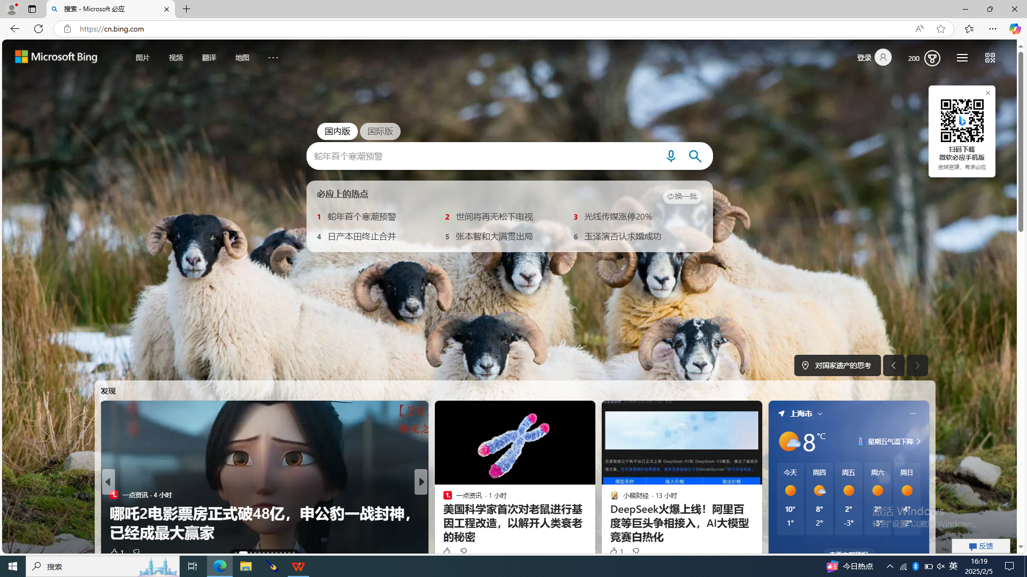

接下来，搜索“glue0822”:

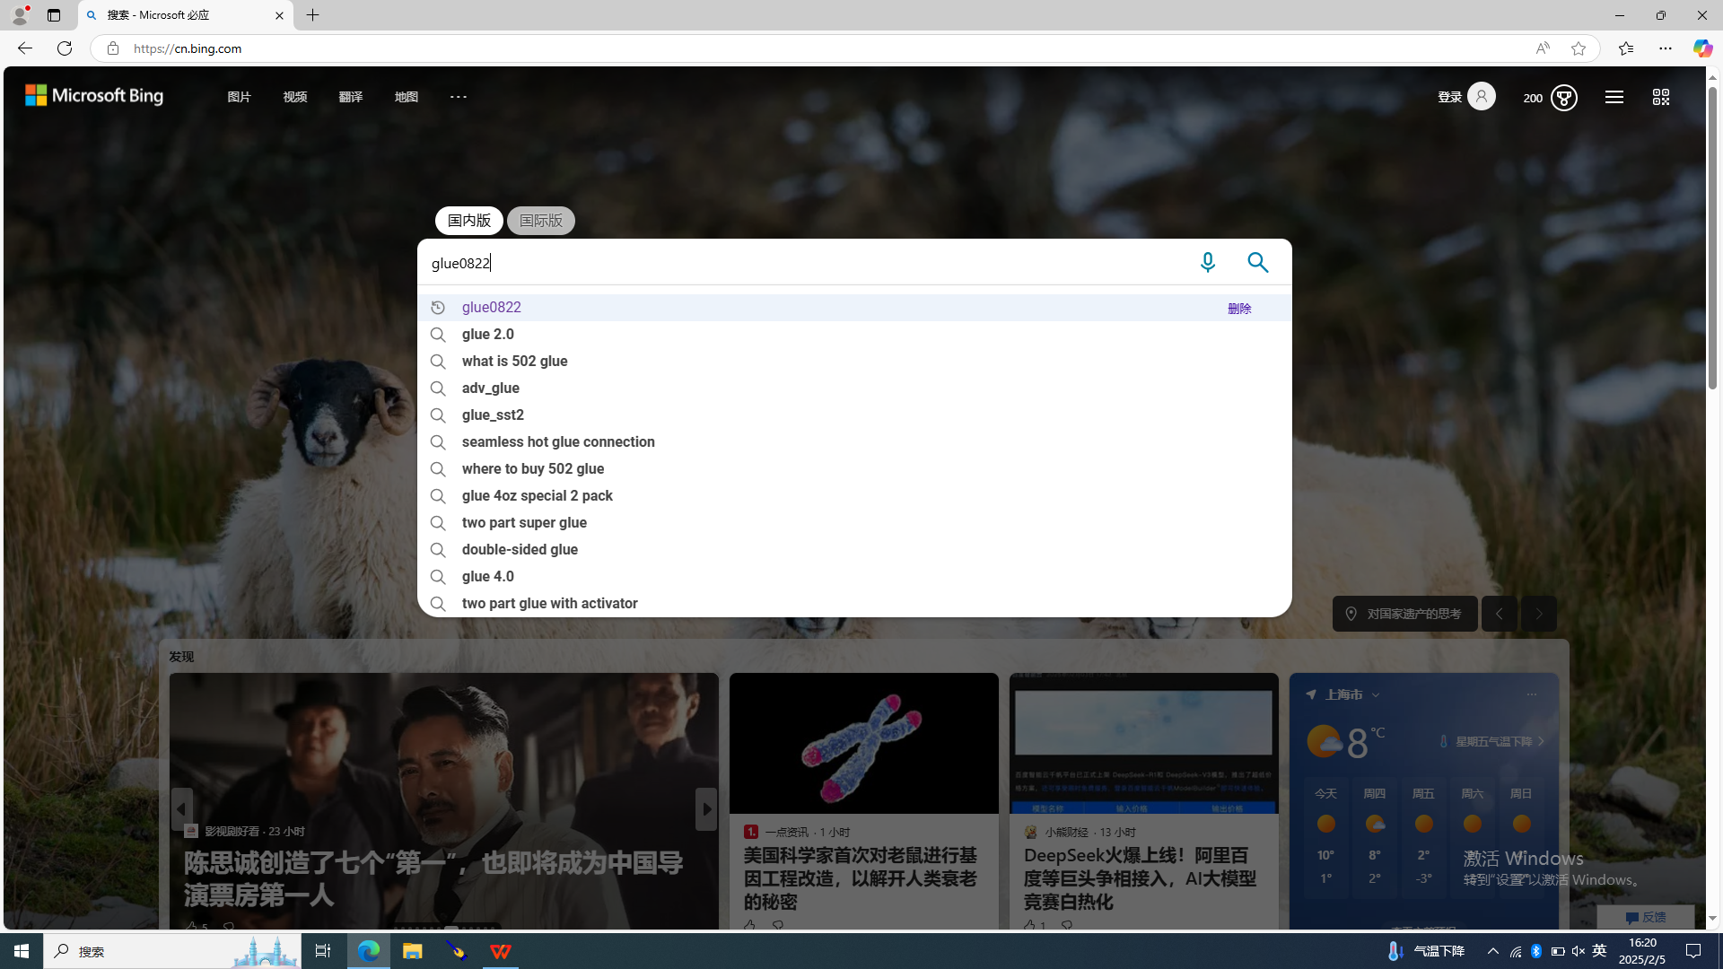

接下来，点击第一个结果：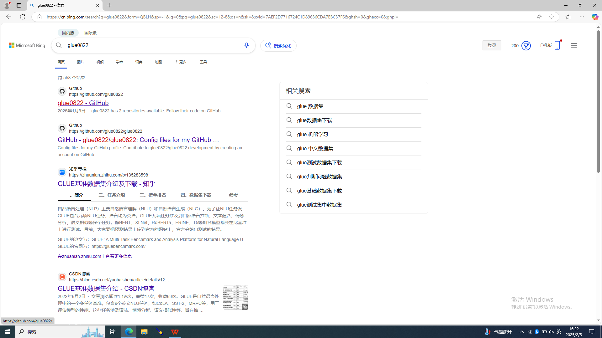

（这一步会有点慢，请耐心等待，不行就重做）

·Edge浏览器要更新，所以我接下来会换成Google Chrome浏览器

接下来，依次点击1、2处：

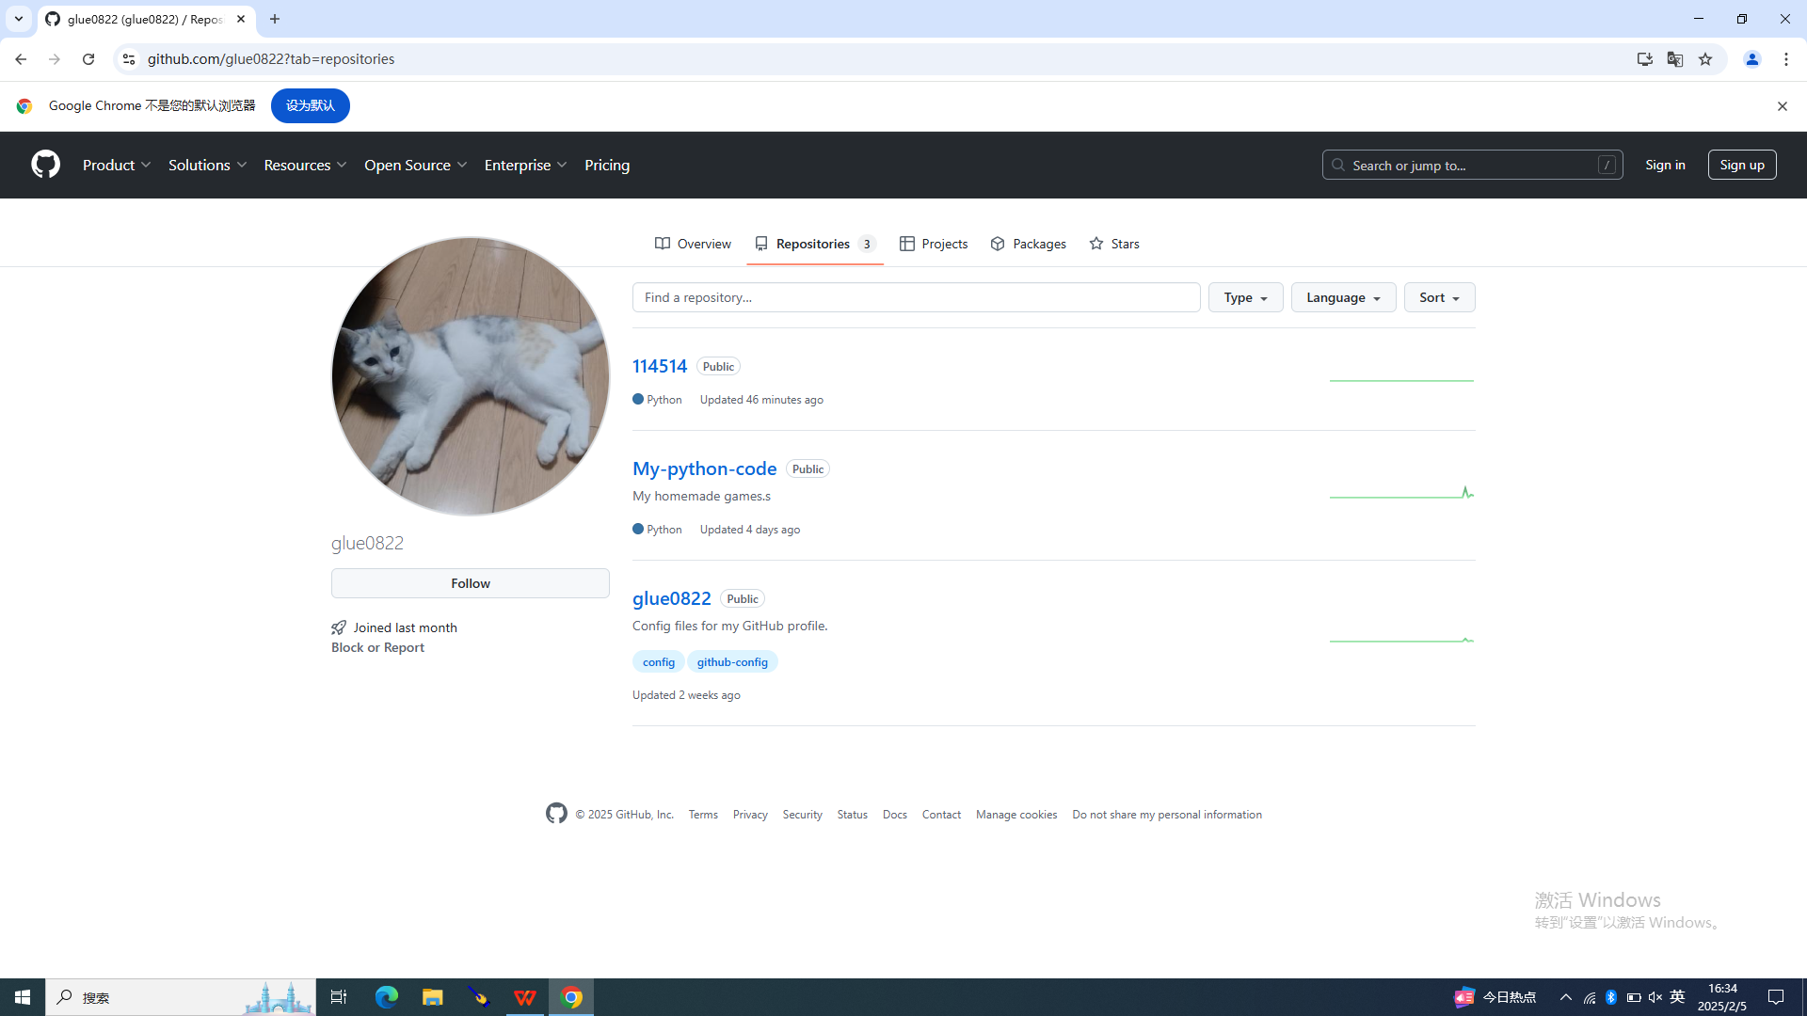

接下来，点击红圈中的位置：

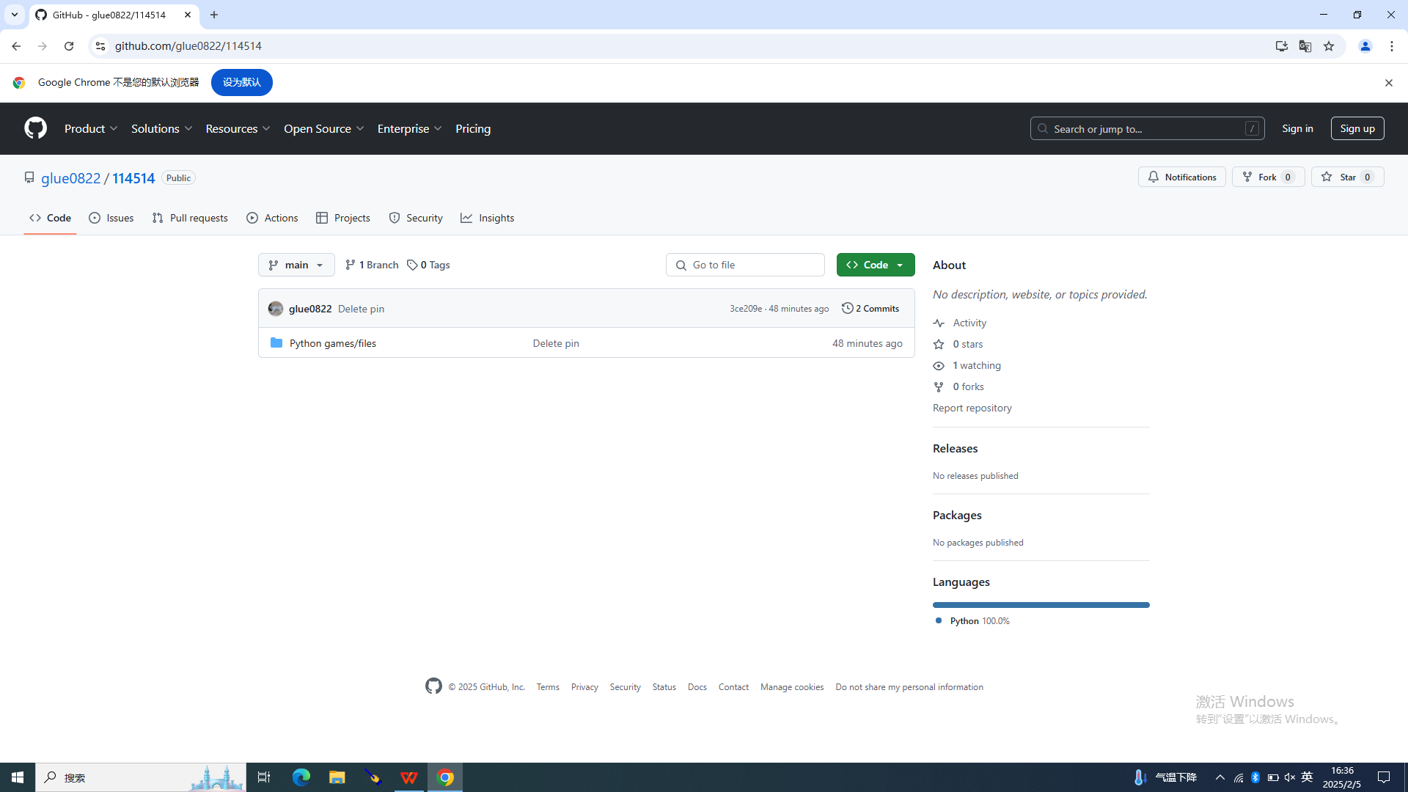

接下来，先点击，再右击红圈中的位置，并选择“另存为”：

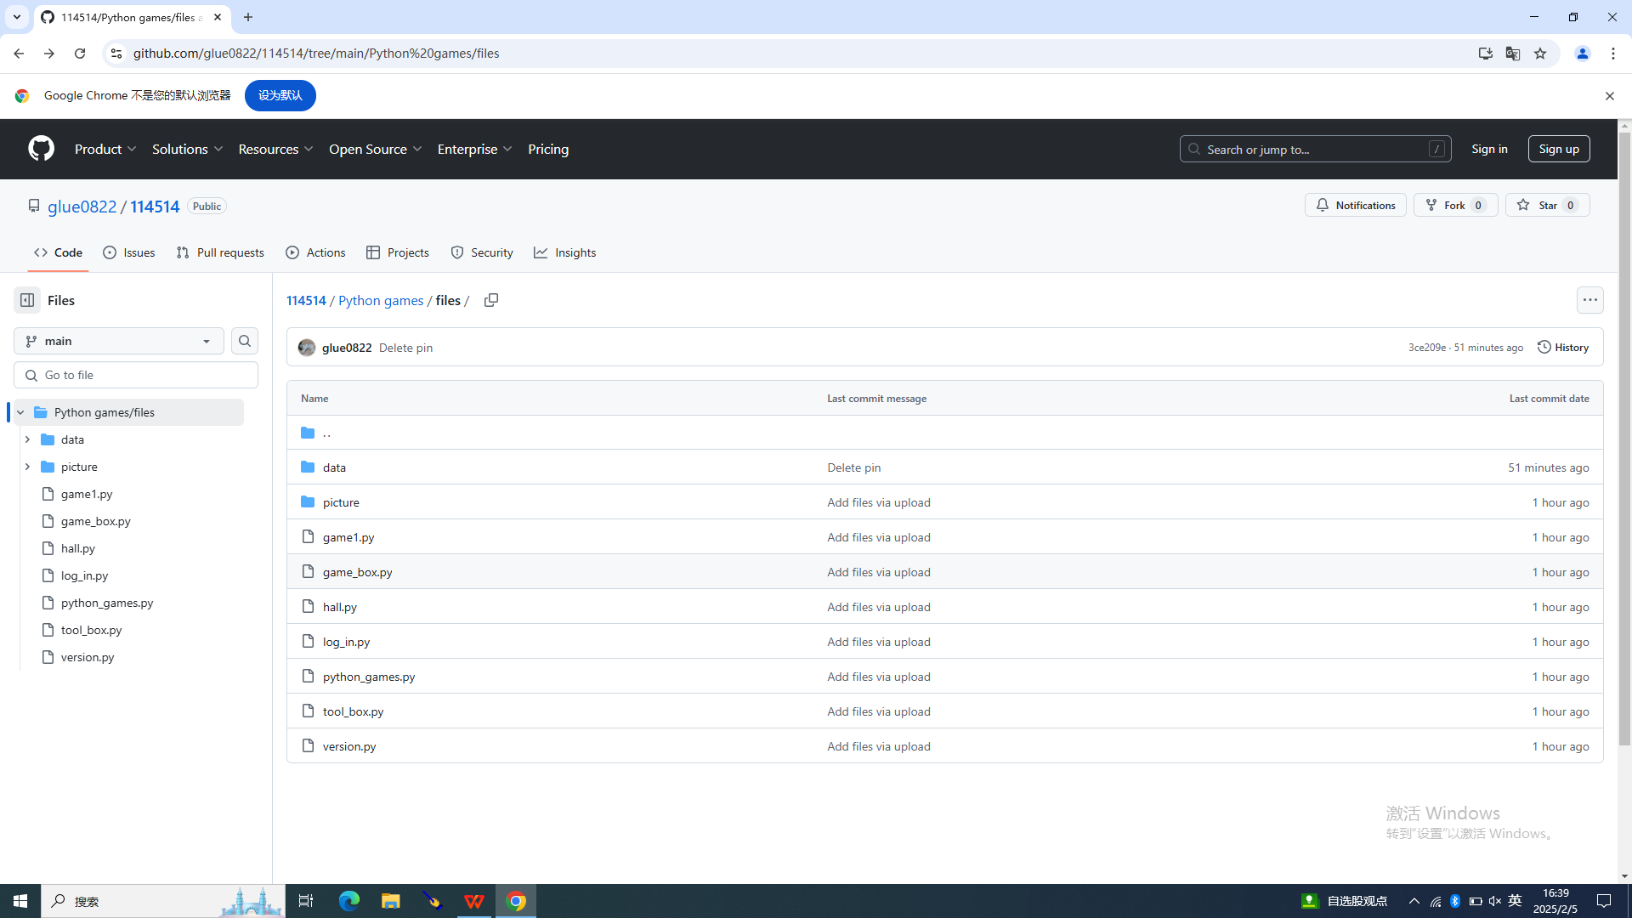

找好要把游戏放哪，保存后就可以玩了~~

·记得配置好环境变量哦~~

·右键开始菜单，点击“运行”，输入“python”,出现类似于以下的窗口则为环境已配置完成：

